一、免费宝箱分为两类

1.开箱是植物

2.开箱会弹窗提示看广告，看完广告会获得一定量的1类型宝箱。

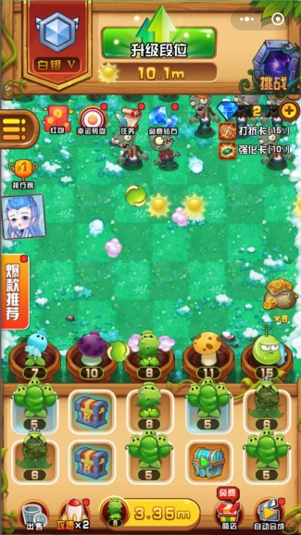

二、宝箱形象

1、当前有五个宝箱图标，前四个为直接开出植物的1类型宝箱

2、第五个金色宝箱是看广告2类型的宝箱

开箱出来的植物是当前解锁最高级往下减N级的植物。这里需要给到配置

例：

1. 木宝箱，是当前解锁最高级往下减6级的植物
2. 绿宝箱，是当前解锁最高级往下减5级的植物

三、获取方式

1、离线获取。按离线时长获取，最多4小时6个。时长与数量需要可以配置。不满4小时按百分比向下取整计算数量，超过4小时按4小时算。离线只能获取1类型宝箱。

2、在线获取。杀死一定数量僵尸按权重随机出现宝箱。5种宝箱都需要配置权重。

需要杀死的数量需要配置一个范围。

例：

当前配置需要杀死的数量为10至30，随机得到为14

杀死第14只僵尸时需要按宝箱权重随机一个宝箱出来。然后重新随机数量。

四、出现方式

1、后两排格子有空格时垂直掉落。

2、没有空格时数据不能丢失，等有空格时在掉落。

五、广告宝箱表现

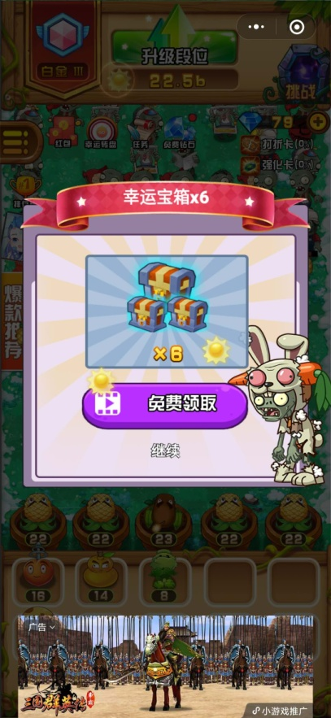

1. 数量固定为N。N需要可以配置
2. UI需求已经给到美术。按UI出的示意图为准